Universidad de San Carlos de Guatemala

Facultad de Ingeniería

Escuela de Ciencias y Sistemas

Lenguajes Formales y de Programación

Inga. Zulma Aguirre

Aux. Luis Yela

**MANUAL DE USUARIO**

Elder Anibal Pum Rojas 201700761

Guatemala 2 de Mayo del 2020

**FUNCIONAMIENTO DEL SISTEMA**

**NOTA DEL DESARROLLADOR: La pantalla no se limpia debido al IDE que estamos utilizando, pero si usted utiliza otro, el software está hecho para que así responda en diferentes ámbitos, incluso en otras computadoras.**

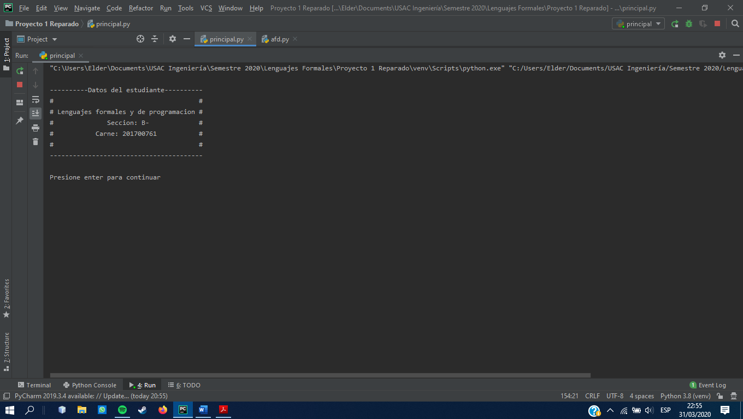Así se ve el programa al iniciar.

Y así se ve ya iniciado el menú principal.

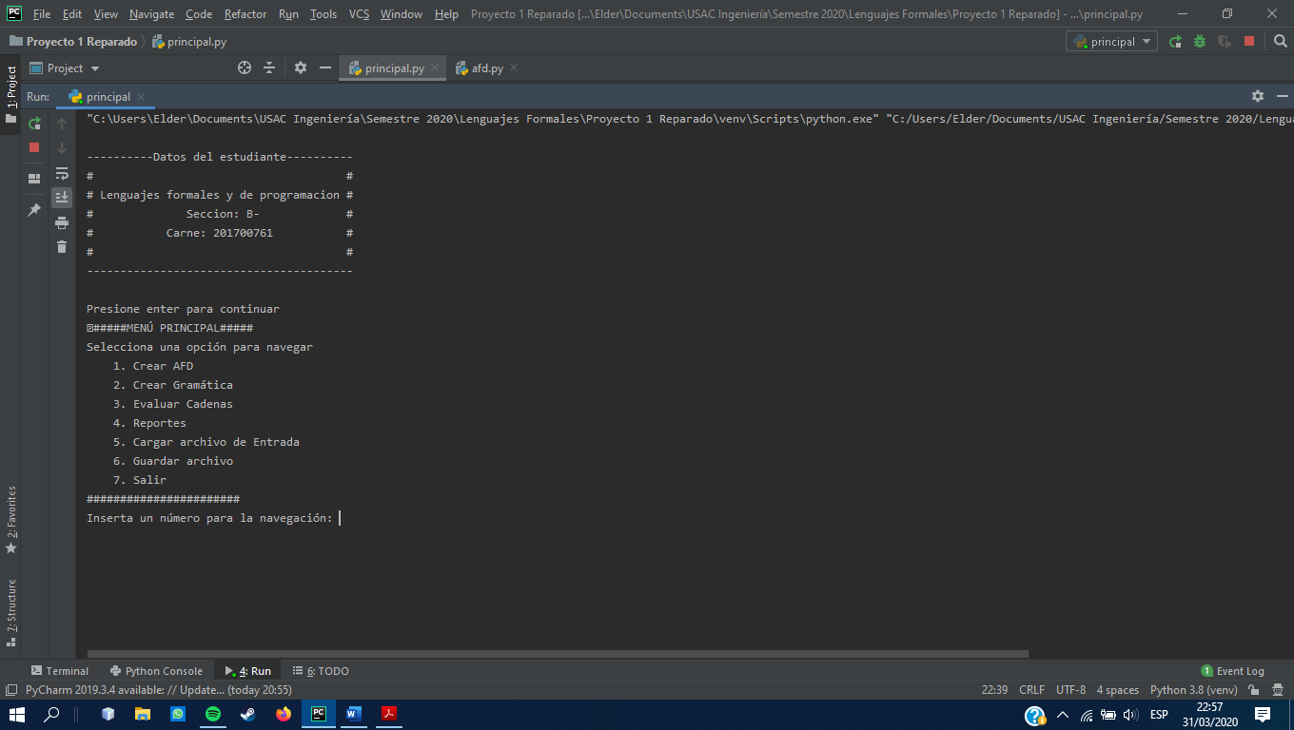

Las siguientes fotos serán de la utilización del módulo AFD e incluso la creación de un AFD completo con el método #1.

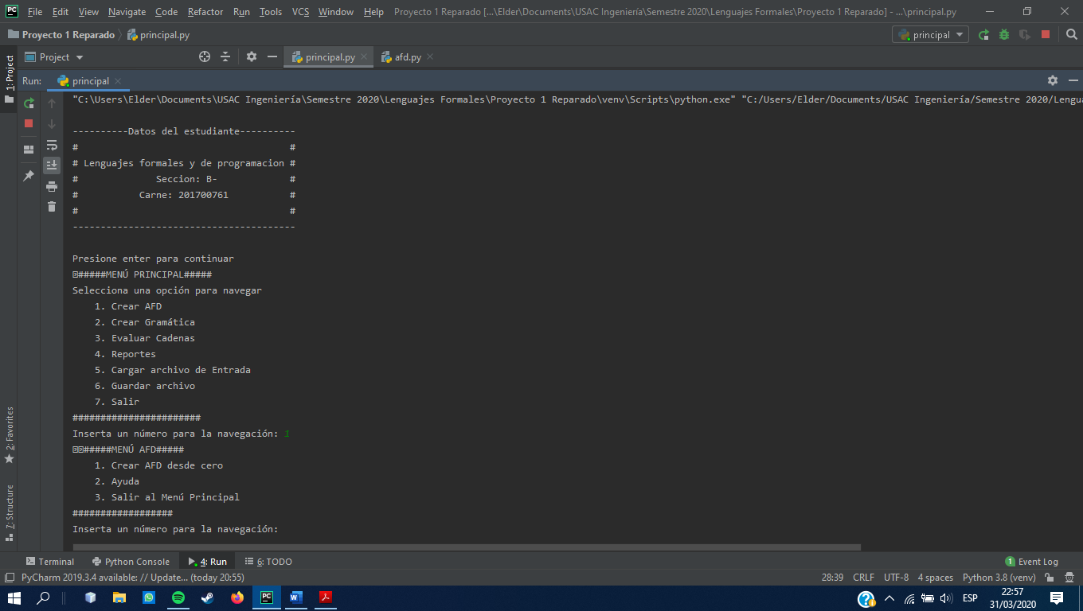

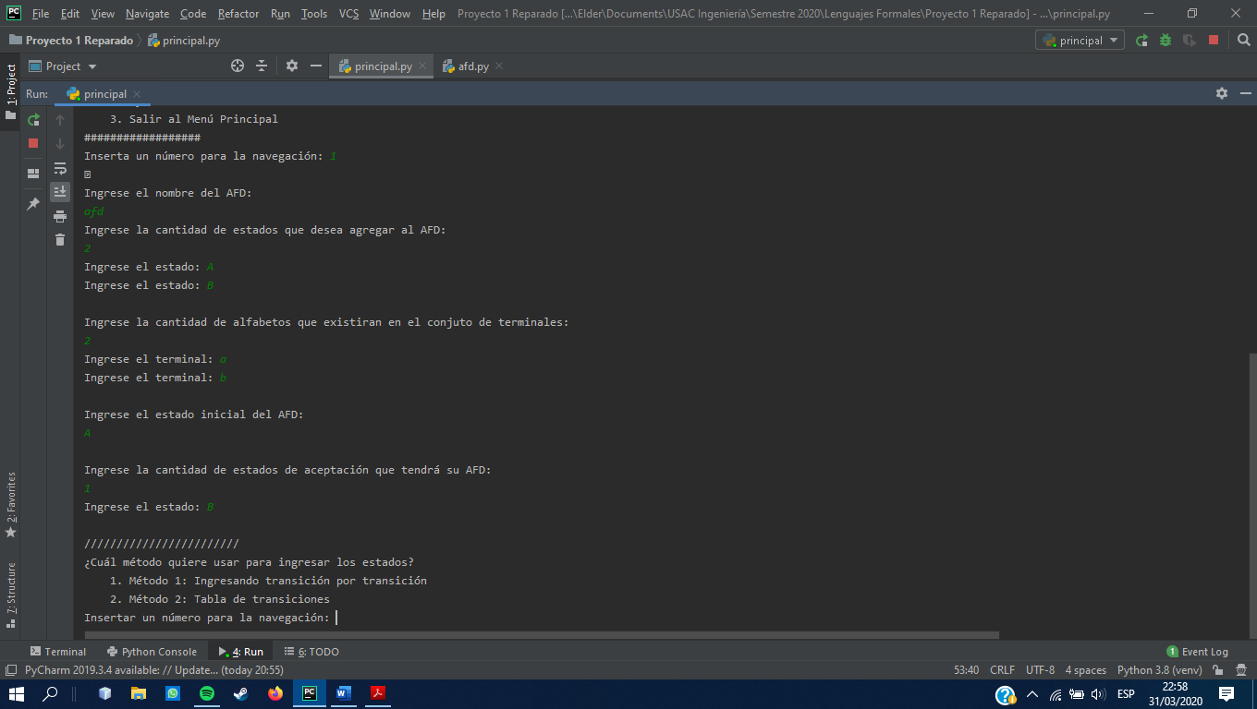

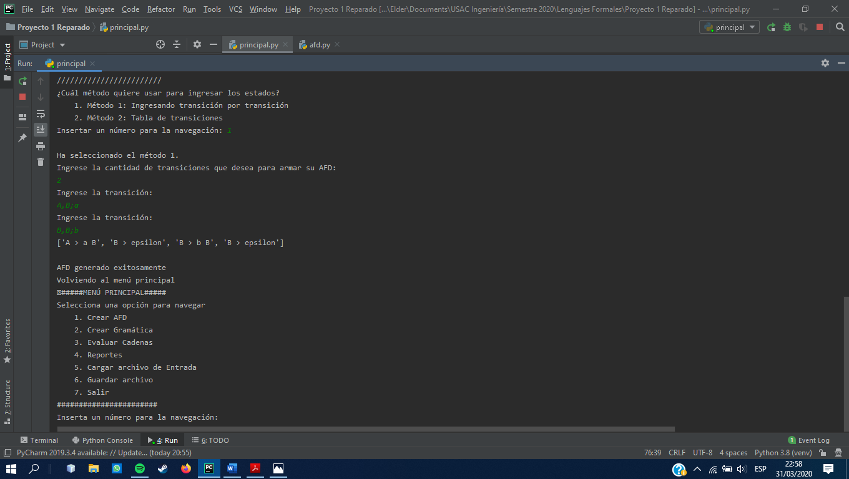

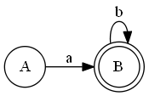

AFD generado con el método #1 como se puede ver en las imágenes.

Ahora se hará lo mismo, crear un AFD nuevo pero utilizando el método #2.

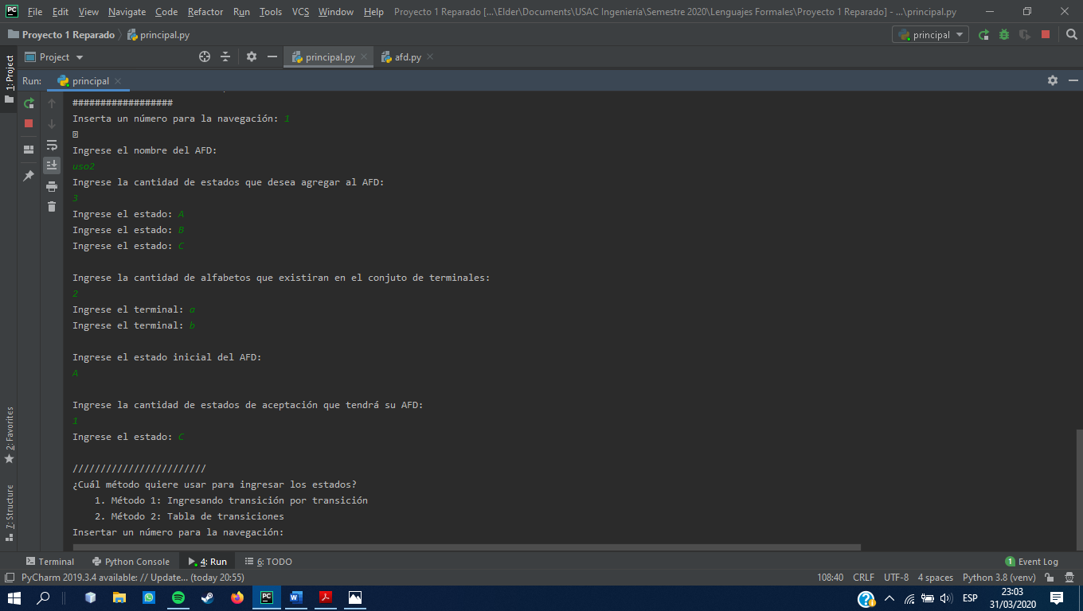

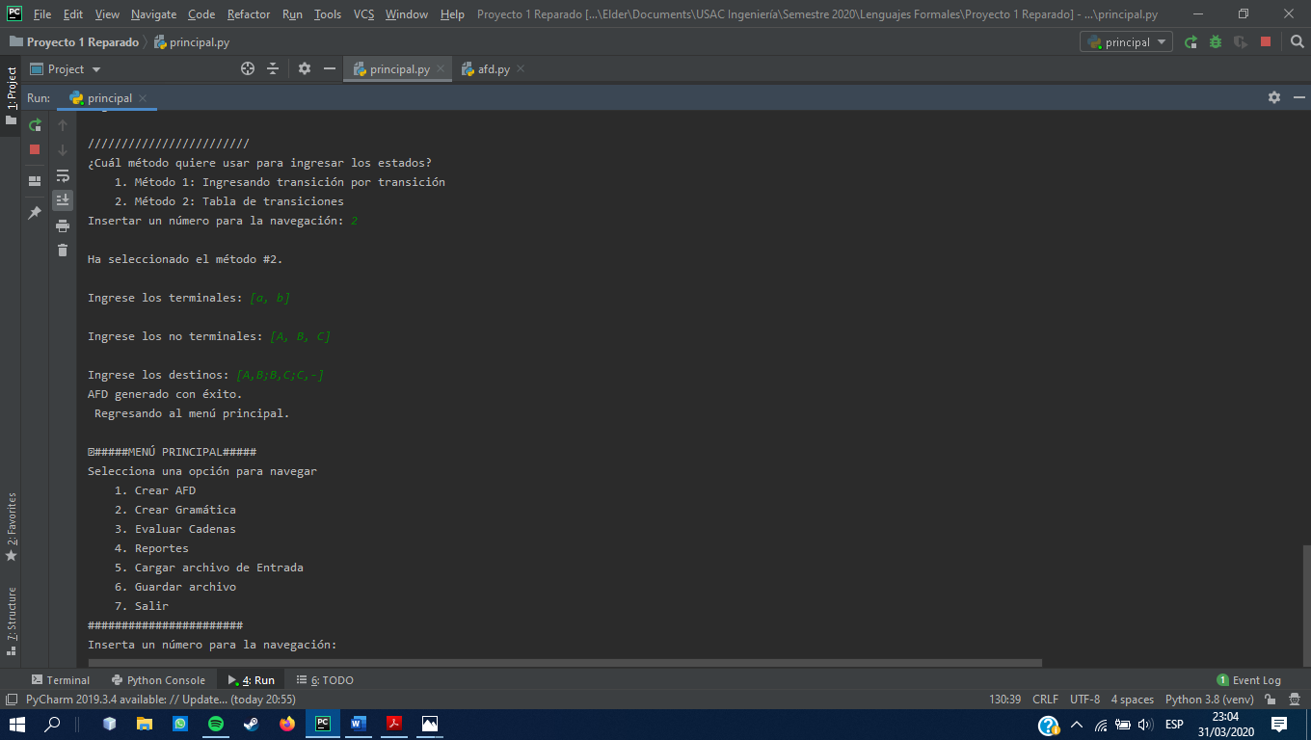

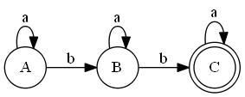

AFD generado con el método #2 como se puede

ver en las imágenes.

Ahora se procederá a crear una gramática nueva.

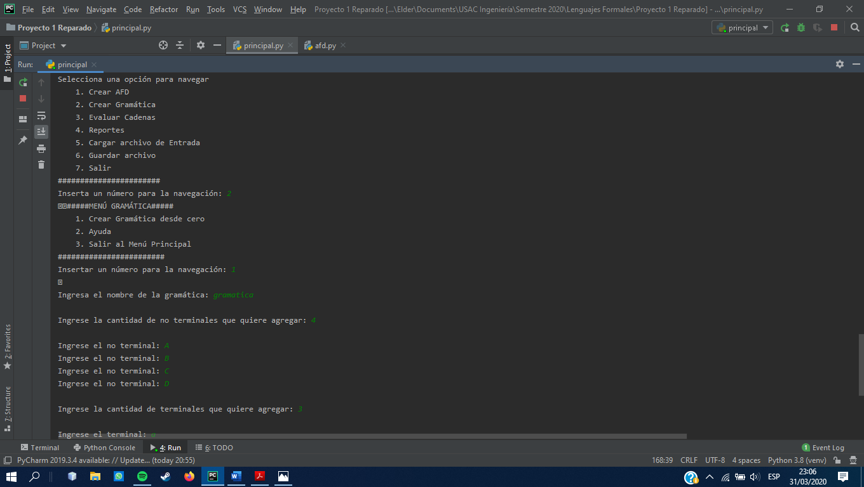

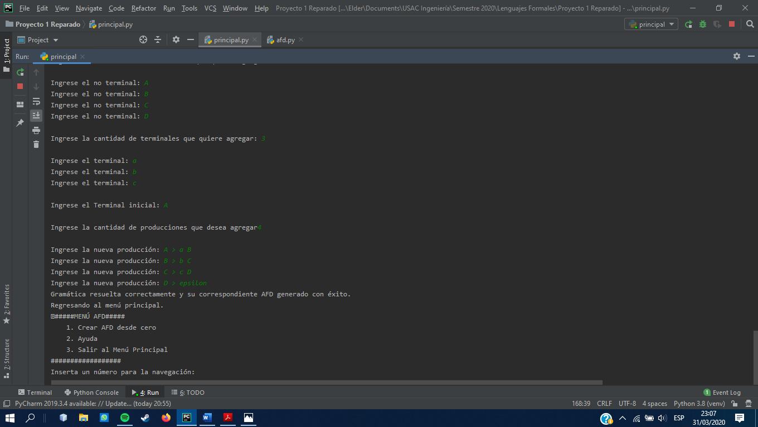

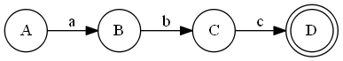

AFD generado a partir de la gramática general, como se puede apreciar.

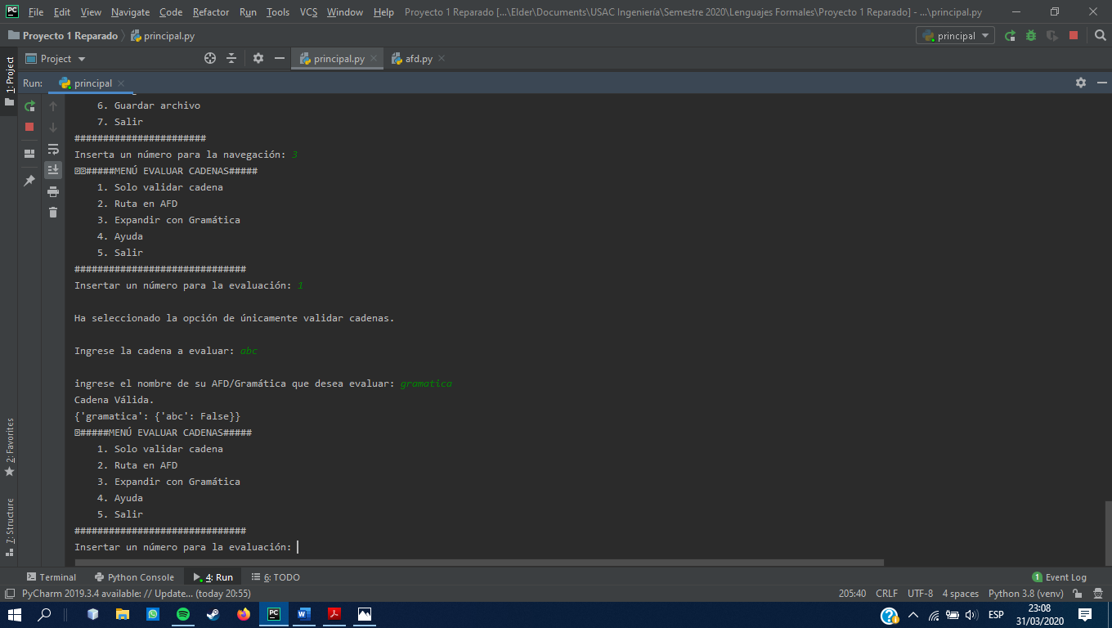Validamos una cadena mediante la primera opción del menú de evaluar cadenas.

Ahora se valida una cadena con la ruta del AFD.

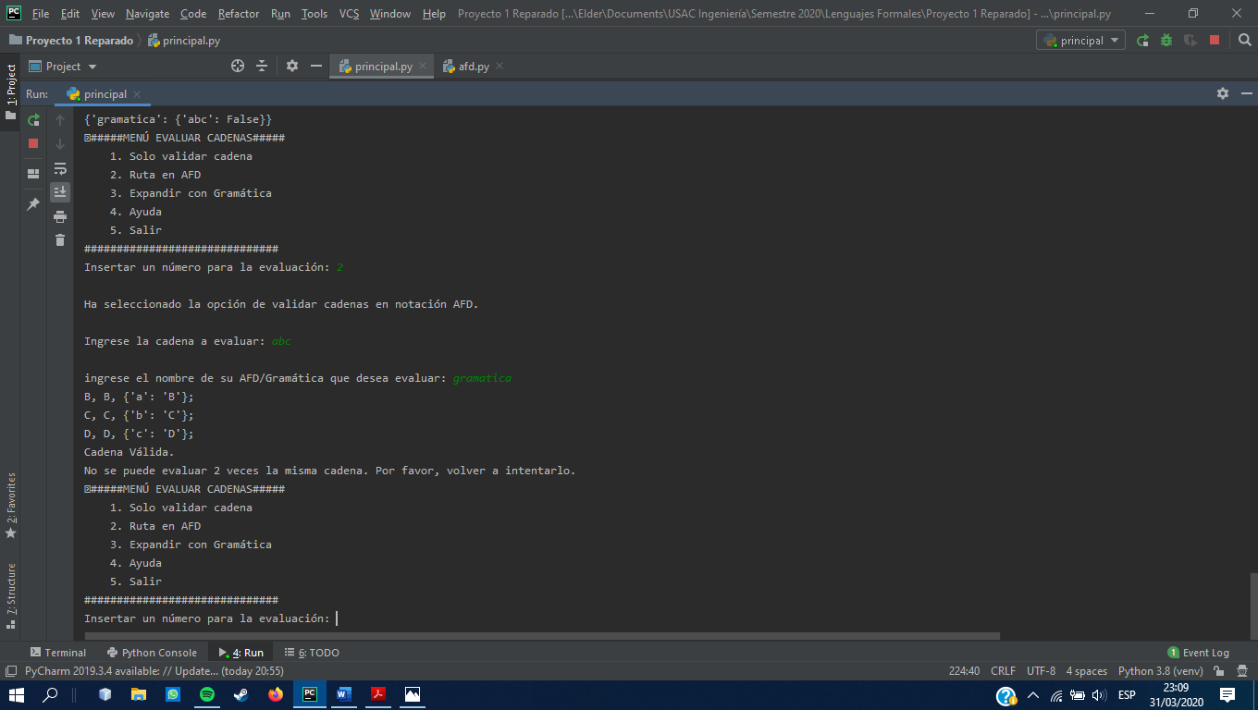

Ahora se valida una cadena con la expansión de la gramática:

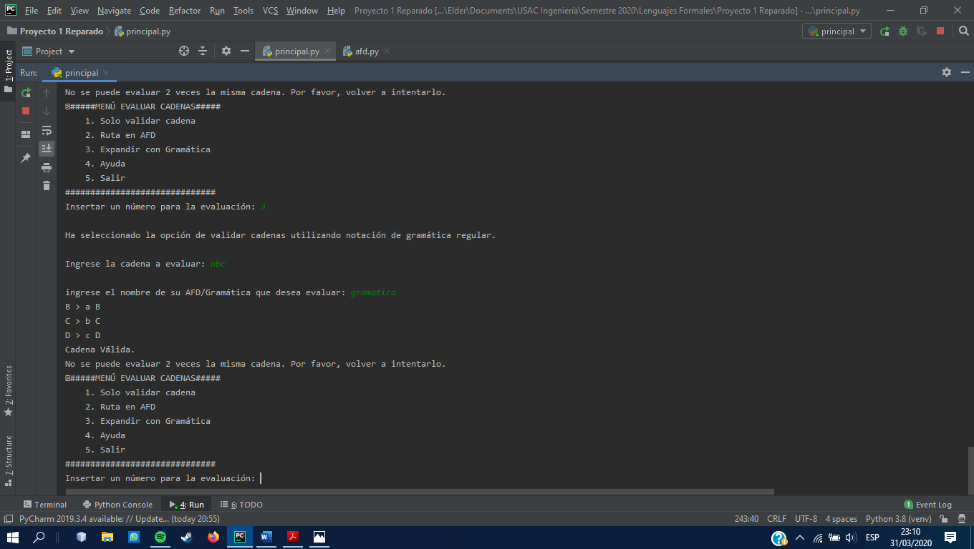

Ahora se procederá a abrir un archivo .afd

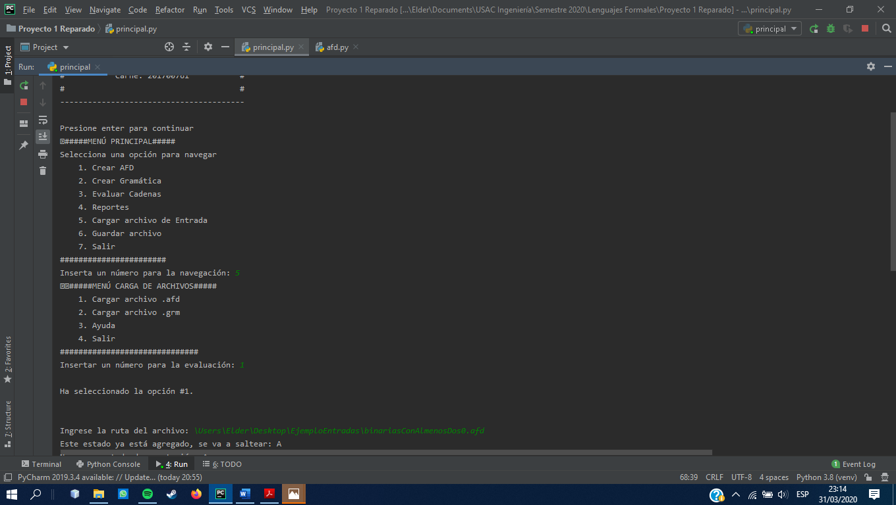

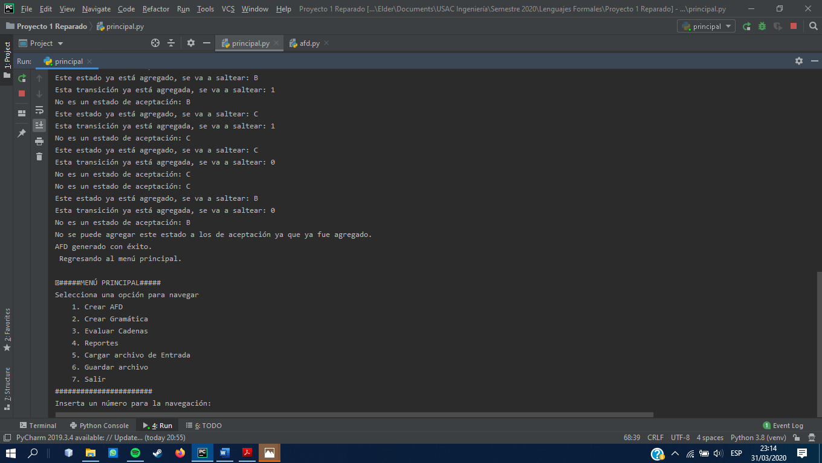

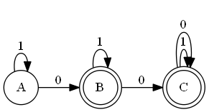

AFD generado del archivo cargado.

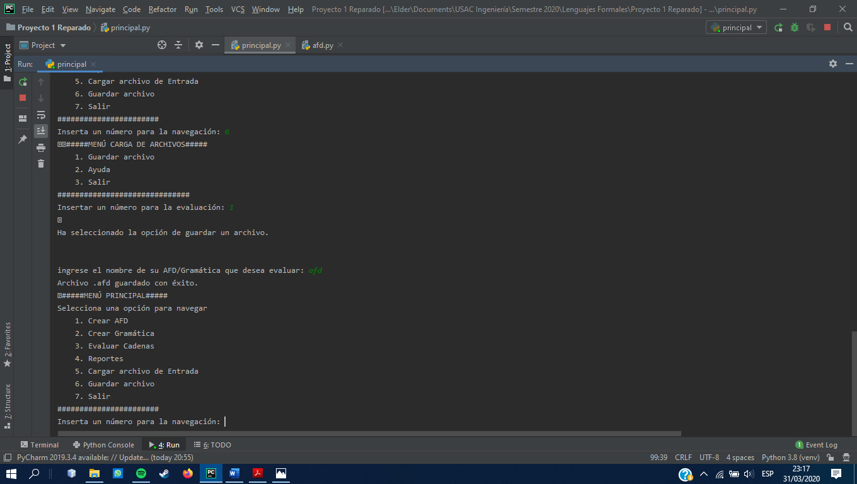Acá se guarda uno de los AFD creados dentro del programa.

Y se visualizan de esta forma:

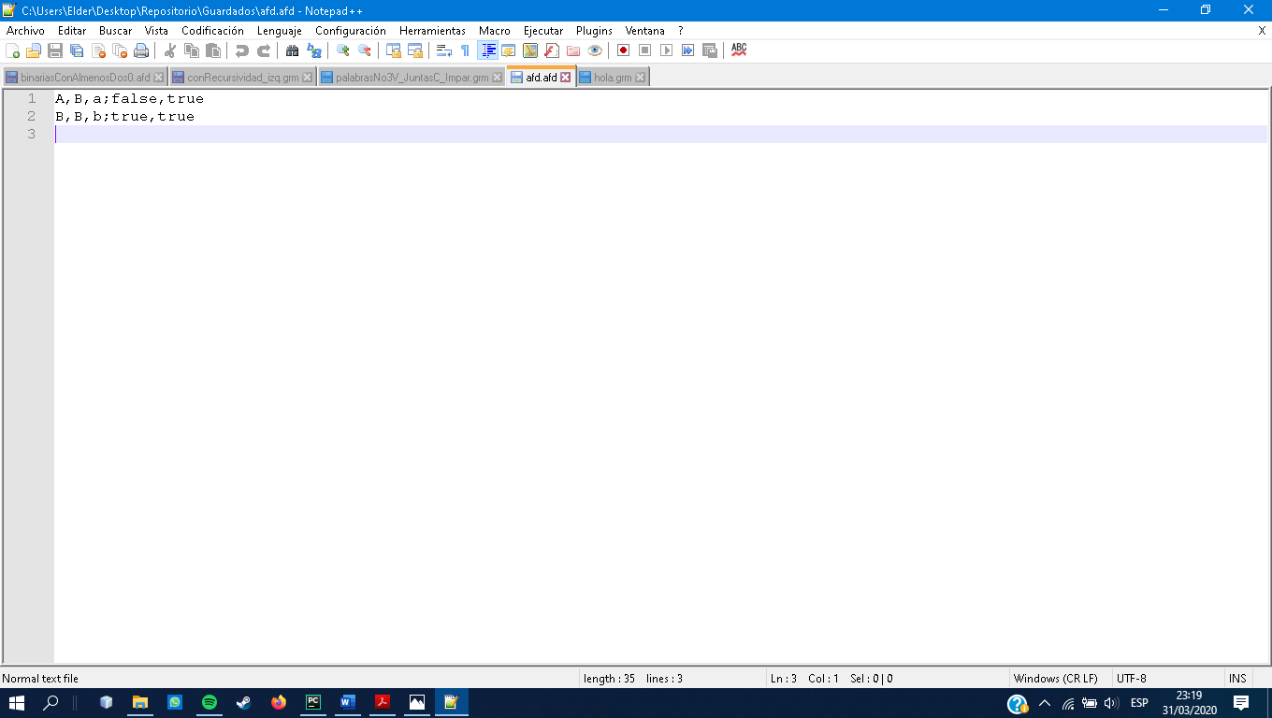

Cuando solicitas un detalle de un AFD/Gramática, se ve de la siguiente forma:

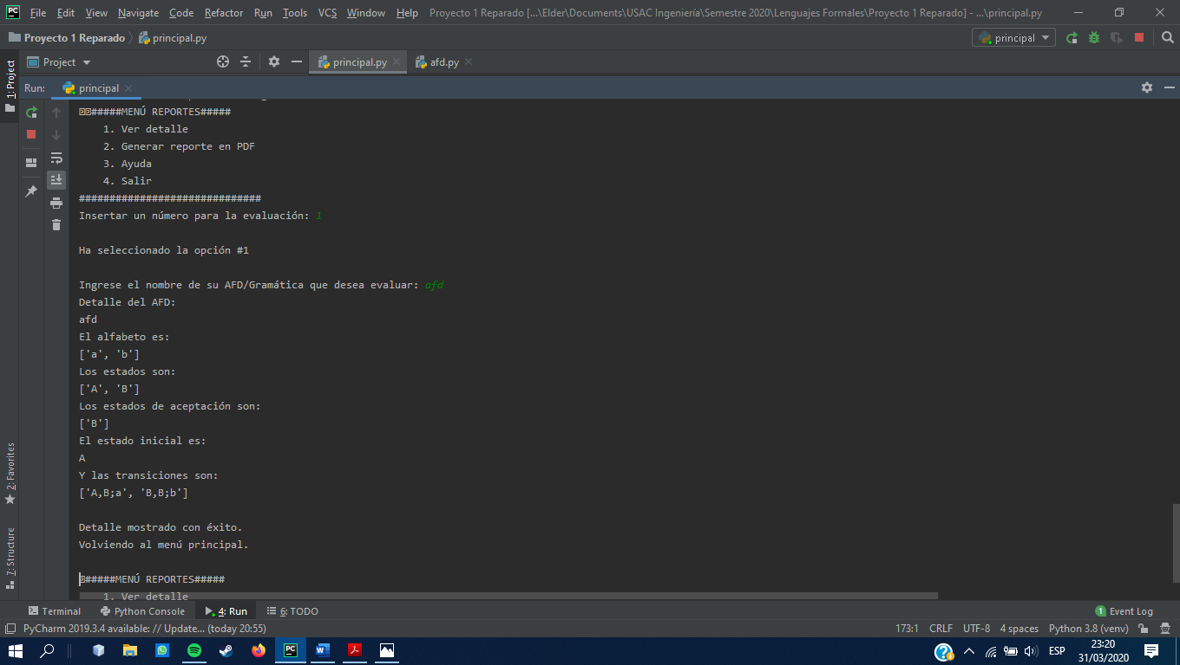

Y cuando solicitas el pdf se ve así:

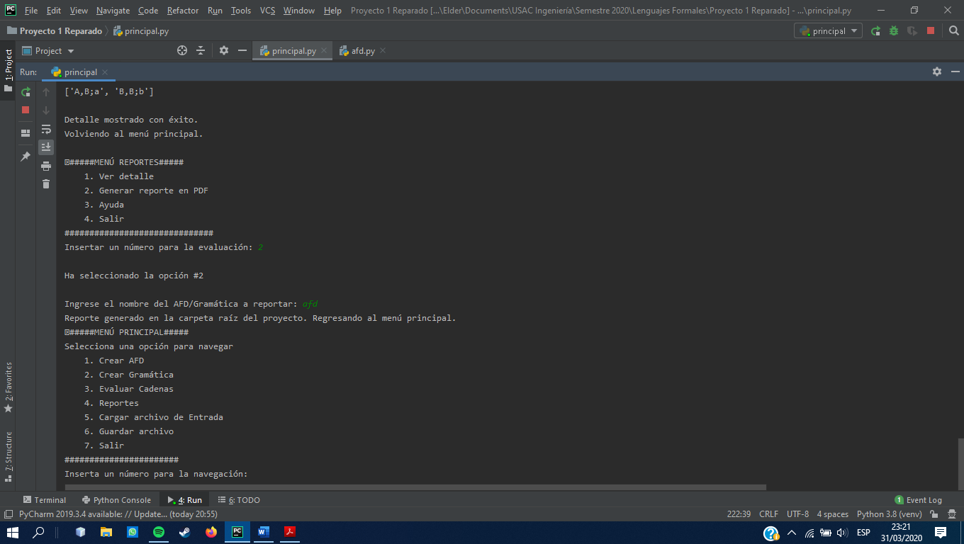

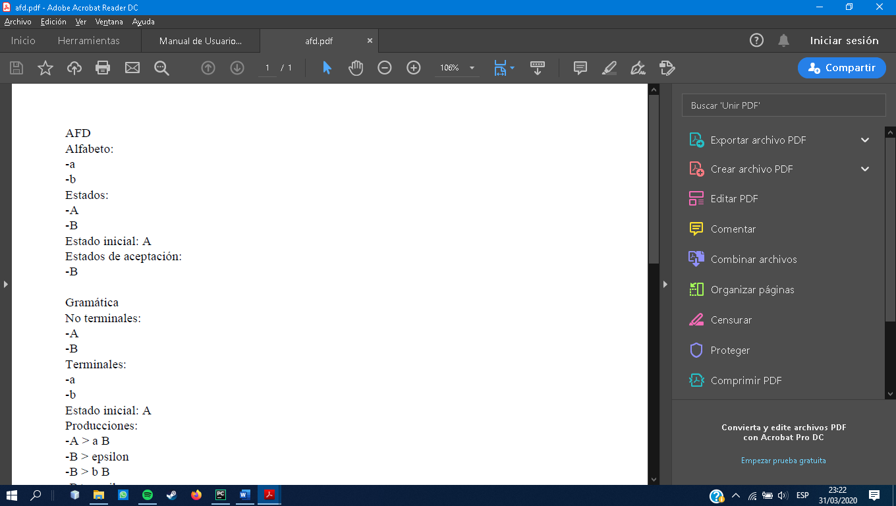

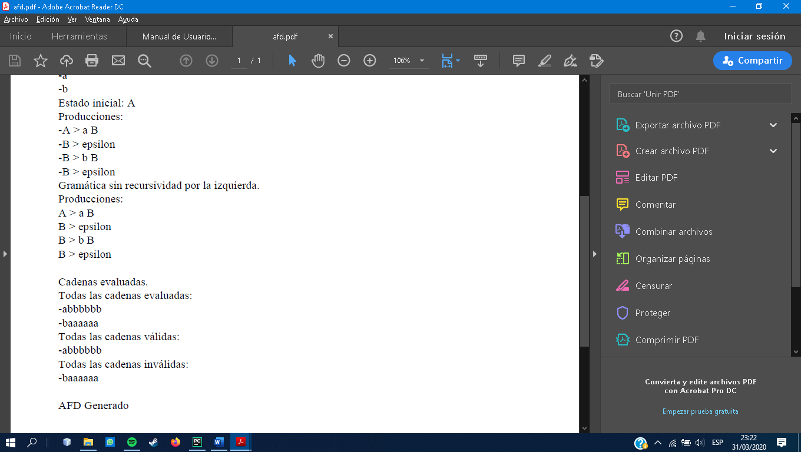

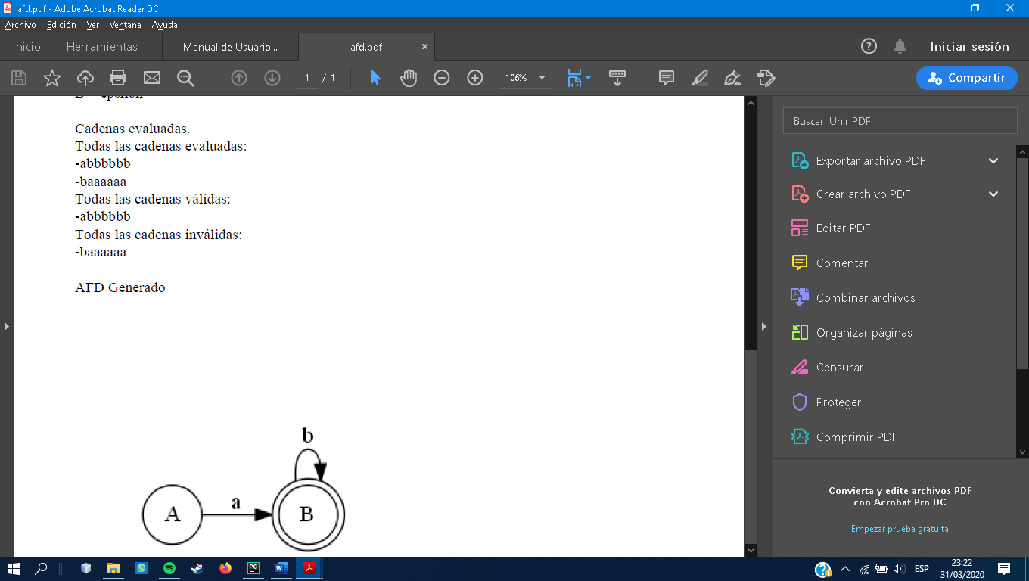

**FUNCIONALIDADES DEL PROYECTO #2**

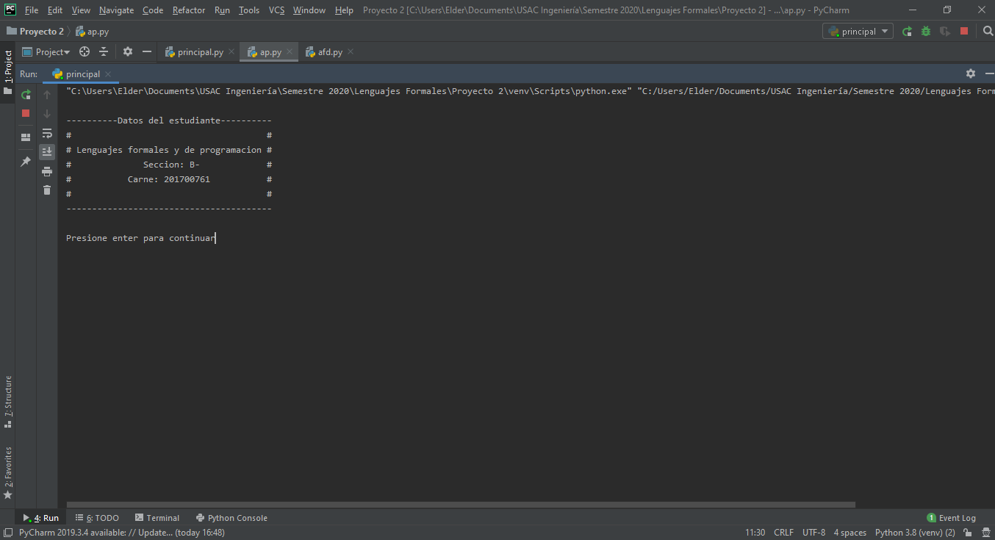Así inicia el proyecto a la hora de ejecutarlo:

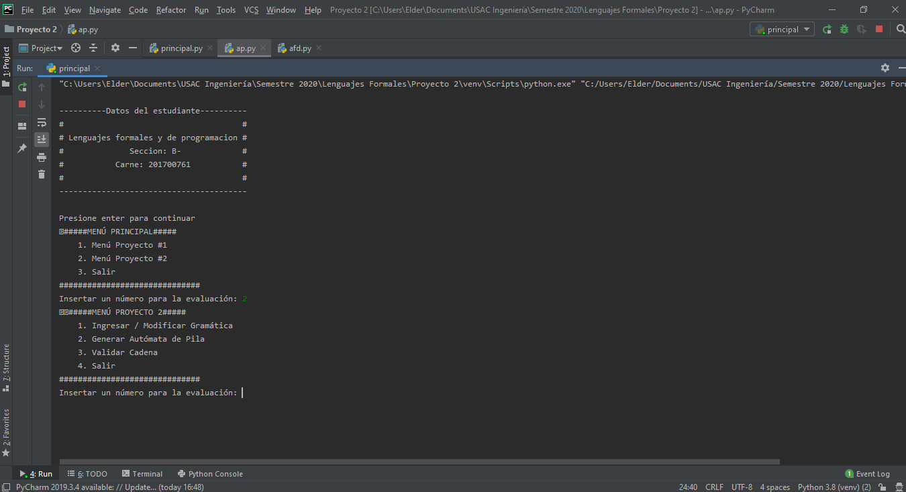Así se ven los nuevos menús, implementados en el desarrollo del proyecto #2 para un mejor ordenamiento de la información.

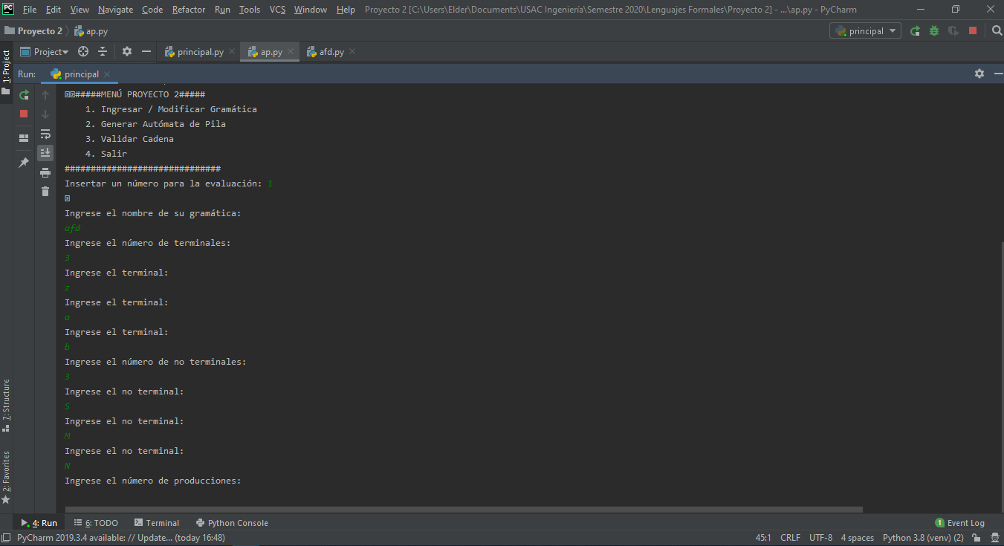El proceso de creación de gramáticas se ve así (de igual forma es el de modificación, no cambian mucho):

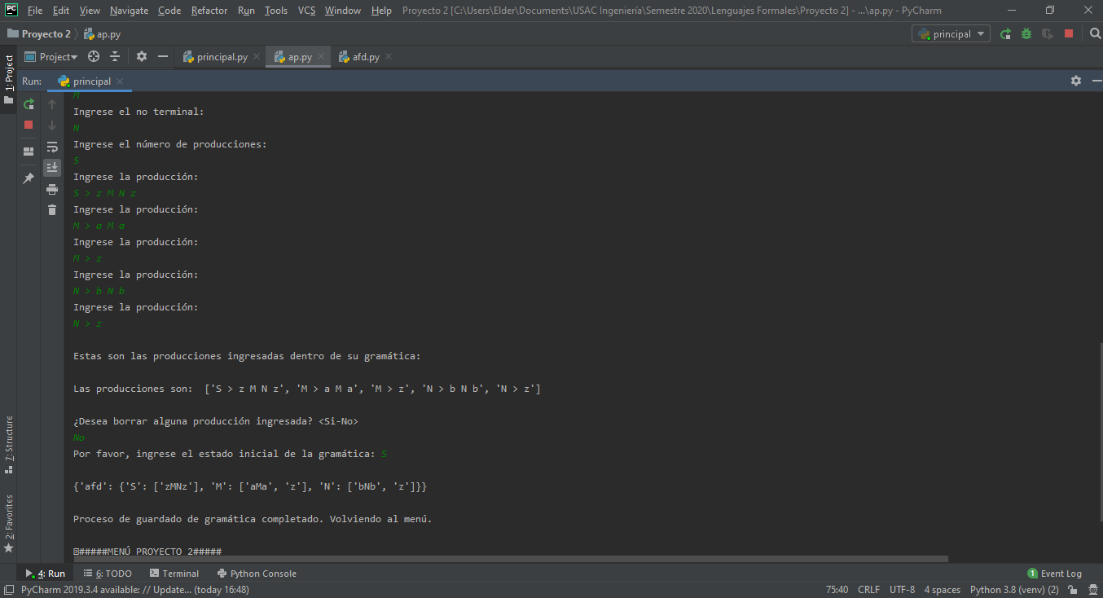

El proceso de generación del AP es el siguiente:

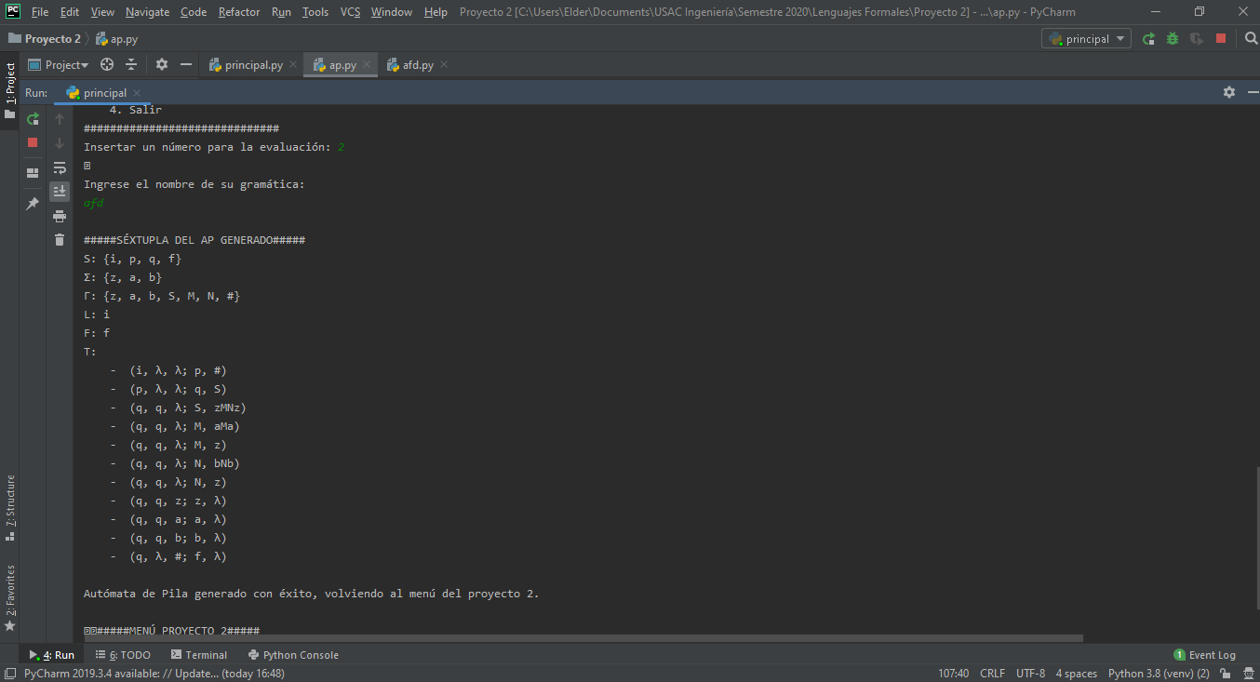

Generando la siguiente imagen:

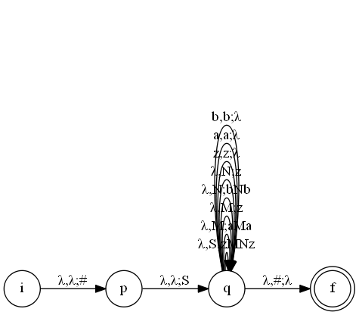

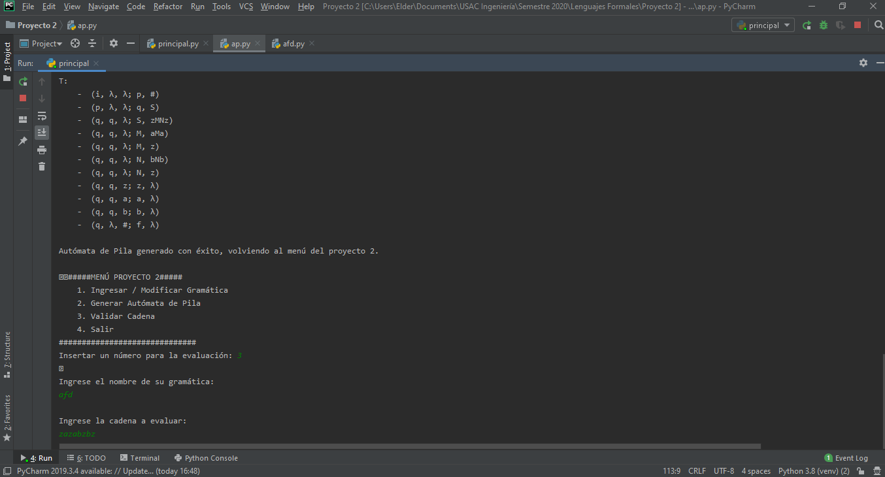El proceso de validar cadenas es el siguiente:

Si la cadena es válida muestra esto:

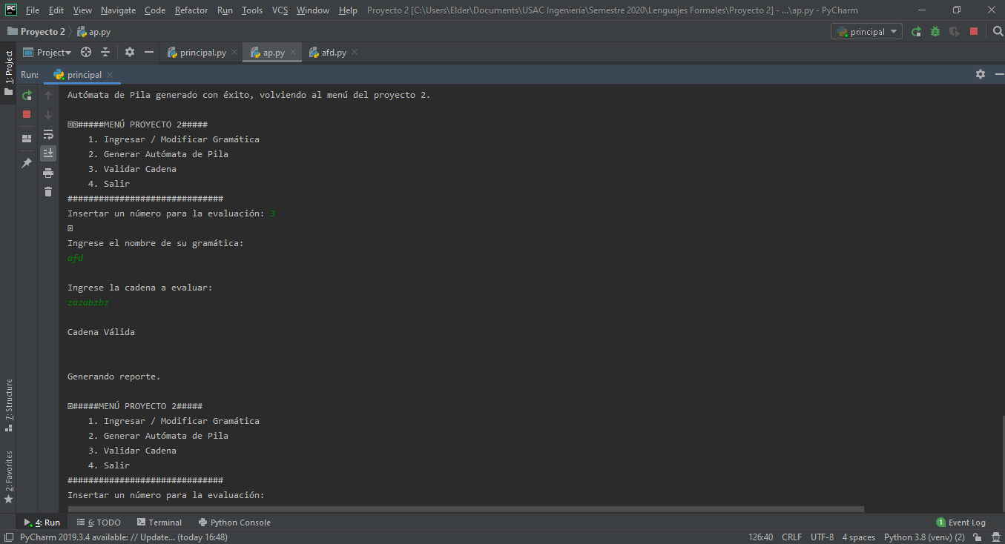

Los reportes que genera es el de la pila y el árbol. El árbol se ve de la siguiente forma:

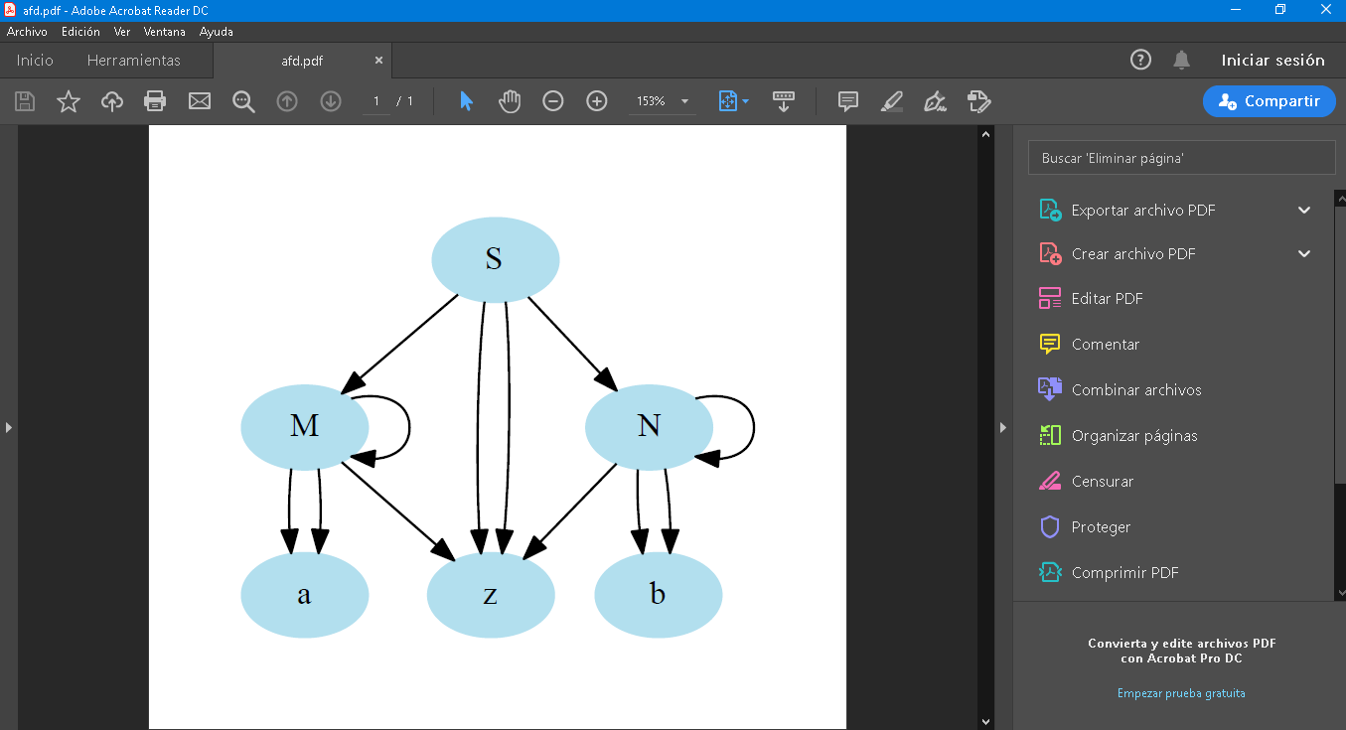

El reporte siguiente es el movimiento de la pila en formato .csv:

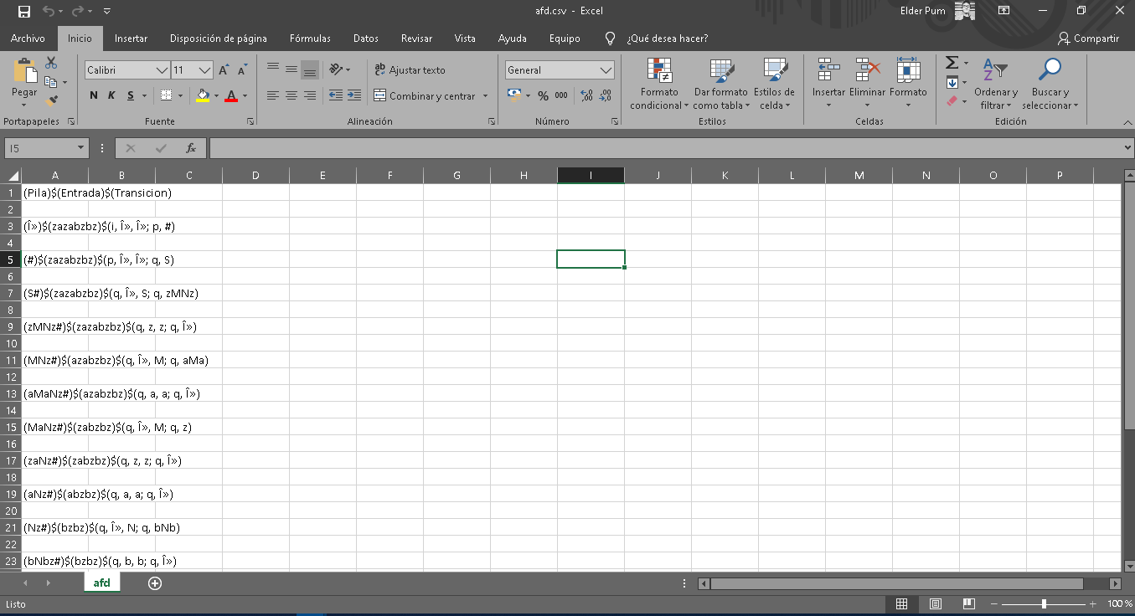

Al convertir la información del archivo .csv y quitarle los separadores en una hoja nueva de Excel, se obtiene lo siguiente:

